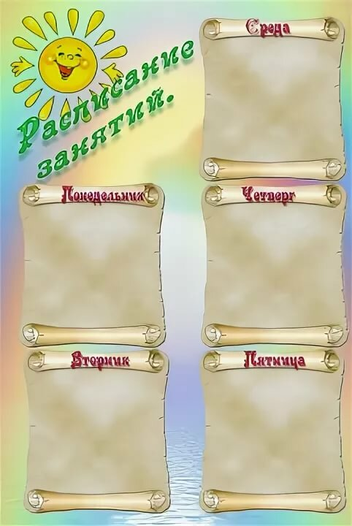

Лепка

Музыка

Физкультура

Экспериментальная деятельность

Рисование

Чтение художественой литературы

**4 группа**